Урок 10. Малые жанры устного народного творчества. Загадки.

Цели урока: ознакомить детей с русскими народными загадками, пословицами, поговорками; отрабатывать навыки чтения, развивать речь учащихся; развивать логическое мышление, умение группировать слова и явления.
Оборудование: карточки с загадками; кроссворды на доске.
Ход урока
I. Организационный момент
П. Проверка домашнего задания
Чтение потешеки прибауток нас. 20-21.
III. Актуализация знаний. Постановка цели урока
- Объясните слова «потешки» и «диалог». (Потешки - потешать -развлекать, смешить. Диалог -разговор между двумя лицами, обмен репликами.)
- Ребята, а вы любите отгадывать загадки?
- Как бы вы сказали, что такое загадка? (Это когда предмет не называют, а рассказывают о нем, описывают его признаки так, чтобы можно было догадаться о ком или о чем идет речь.)
Загадки - это замысловатое описание предмета или явления, составленное, чтобы испытать сообразительность и находчивость человека.
- Цель нашего урока - ознакомиться с загадками и посло
вицами из русского фольклора.
IV. Изучение нового материала
1. Чтение загадок на с. 24-25.
(Дети читают по очереди, остальные - отгадывают).
- Как вы думаете, могут ли быть к загадке «Без окон, без дверей полна горница людей» разные отгадки. Например, арбуз, огурец, тыква, подсолнух, кабачок, баклажан?
- Разбейте загадки по темам:
- животные;
- сад и огород;
- книга, письмо.
- Сейчас вы будете загадывать загадки, читая их на карточках. Ответы я запишу в кроссворды, тогда в выделенных
столбиках по вертикали мы прочитаем названия новых для нас жанров фольклора, и поговорим о них на сегодняшнем
уроке. Детям раздаются карточки с загадками. По ходу отгадывания они объясняют свои догадки. На доске - два кроссворда:
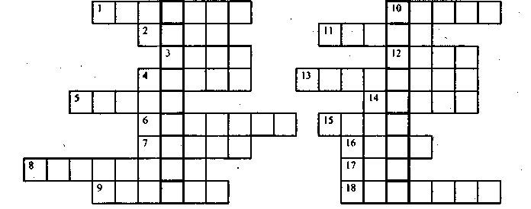
Загадки к кроссворду:
- Ой, не трогайте меня, обожгу и без огня.
- Днем спит, ночью летает, мышек хватает.
- Рассыпался горох на 77 дорог, он тает, никто его не подбирает.
- Без него плачется, а как появится, от него прячемся.
- Среди двора стоит копна, спереди вилы, а сзади метла.
- Красная девица сидит в темнице, а коса на улице.
- Сам алый, сахарный, кафтан зеленый, бархатный.
- Всякому мальчику по чуланчику.
- Лежит.- молчит, пойдешь - заворчит, кто к хозяину идет, она знать дает.

- Не ездок, а со шпорами, не сторож, а всех будит.
- Кто зимой на окнах узоры рисует?
- Скатерть бела всю землю одела.
- Растет она вниз головой. Не летом растет, а зимой, но солнце ее припечет, заплачет она и умрет.
- Я маковой росинкой упала на тропинку, остановила вас-закончила рассказ.
- Человечки черные, умные ученые. Друг за другом встали в ряд, молча с нами говорят.
- Не куст, а с листочками, не рубашка, а сшита.
- Избушка нова - жильца нет, жилец появится - изба развалится.
- Конь стальной овса не просит, а пашет и косит.
Ответы: 1. Крапива. 2. Сова. 3. Град. 4. Дождь. 5. Корова. 6. Морковь. 7. Арбуз. 8. Перчатки. 9. Собака. 10. Петух. 11. Мороз. 12. Снег. 13. Сосулька. 14. Ягода. 15. Буквы. 16. Книга. 17. Яйцо. 18. Трактор.
Ключевые слова: Поговорка. Пословица.
V. Физкультминутка
VI. Продолжение изучения нового материала
Чтение пословиц и поговорок в учебнике на с. 26-27.
- Когда так говорят? Приведите примеры из жизни.
- Так что же такое пословица? (Это меткое короткое изречение, вывод, сделанный народом из каких-то событий, случаев.)
Пословицы обычно состоят из двух частей: «Делаешь наспех - сделаешь насмех»; «Землю красит солнце, а человека-труд». Часто эти части рифмуются. «Без пословицы речь не молвится», - говорили на Руси. Знание пословиц и поговорок обогащает нашу речь.
Поговорка - это обычно часть пословицы или устойчивое сочетание слов, которое можно назвать другим словом, более простым, обиходным. Например, «стучать зубами» -замерзать, «заморить червячка» - перекусить, «за двумя зайцами погнался» - делаешь много дел сразу.
VII. Закрепление изученного материала
- Какие поговорки вы знаете? (Работать спустя рукава, толочь воду в ступе, лежать на печи и т. п.)
- Какие пословицы вам известны?
VIII. Итог урока
- Что нового вы сегодня узнали?
- Что такое пословица?
- Что такое поговорка?
- Можно ли объединить несколько пословиц и поговорок в одну группу? По какому принципу? (По теме.)
Домашнее задание
- Ответить на вопросы на с. 25.
- Подобрать и записать в тетрадь еще по одной пословице в каждую группу, обозначенную в учебнике.
Подготовиться загадывать загадки своим товарищам, придумать небылицу, подобрать скороговорки и потешки, считалки и колыбельные еще незнакомые нам.

